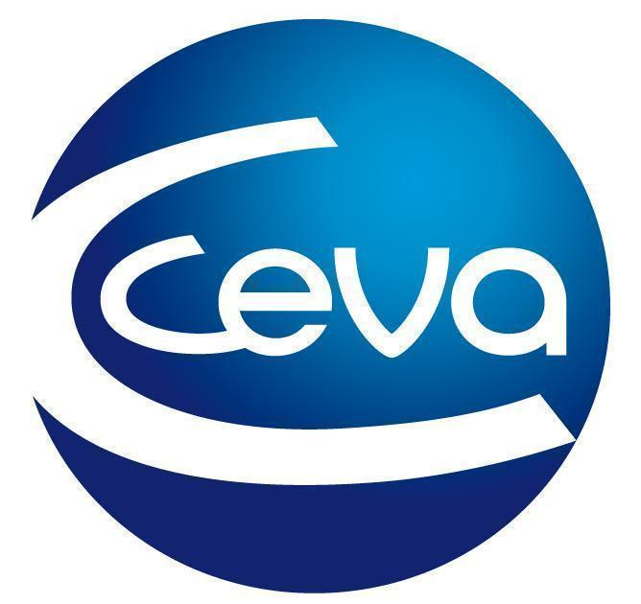 |  |  | Comunicado de prensa

Ceva Salud Animal celebra el 5th Cross-Talk Symposium in Cardiology
La compañía reúne a los mejores cardiólogos de Europa y Estados Unidos este viernes 23 de septiembre en una sesión que fomenta el diálogo cruzado entre especialistas de la medicina humana y la veterinaria.

Barcelona, 22 de septiembre de 2022.- Ceva Salud Animal celebra este viernes 23 de septiembre el 5th Cross-Talk Symposium in Cardiology, un evento para veterinarios especialistas en cardiología. Se trata de una iniciativa formativa enmarcada en el concepto One Health que defiende la compañía como única manera de enfocar la salud de animales, seres humanos y medioambiente.
Ceva Salud Animal vuelve a reunir a los mejores cardiólogos de la medicina humana y la veterinaria en un innovador simposio cruzado que favorece el intercambio de experiencias, ideas y conocimientos. En esta quinta edición, los veterinarios especializados descubrirán el trabajo realizado por sus homólogos en medicina humana y podrán analizar nuevas ideas, soluciones y formas de enfocar las patologías para mejorar la vida de los animales de compañía.
En la edición anterior, celebrada en 2019, Ceva Salud Animal contó con la colaboración de cardiólogos de primer nivel como Mark Oyama, Clark Atkins, Adrian Boswood, Betran Pitt, Marisa Ames, entre otros. Los ponentes protagonizaron un interesante debate que fue muy bien valorado por los asistentes, entre los que se encontraban cardiólogos de referencia nacional.

Acerca de Ceva Salud Animal
Ceva Salud Animal es la primera empresa farmacéutica veterinaria de Francia y la quinta del mundo. Su fuerza motriz es la innovación para la salud de los animales, los seres humanos y el medioambiente. El Grupo desarrolla medicamentos, vacunas, equipos y servicios para ganado (rumiantes, cerdos, aves de corral) y animales de compañía.
Facturación en 2020: 1300 millones de euros.

Sitio web:
www.ceva.es

Contacto de prensa:
paola.carreras-external@ceva.com

